1.



2.



3.



4.

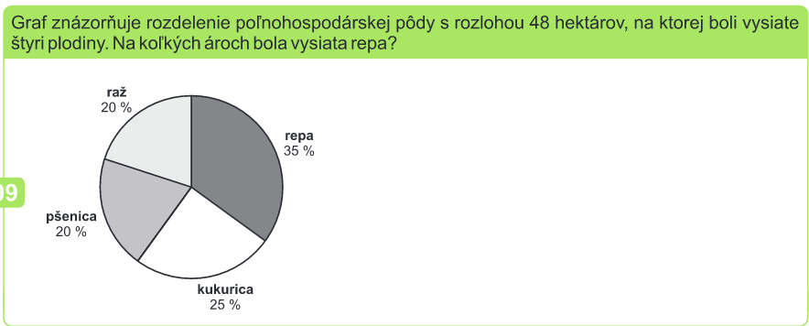

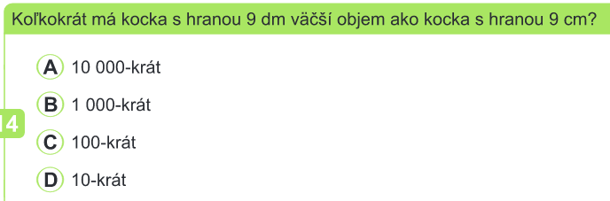

5.

6.